Колесникова Светлана Ильинична
учитель начальных классов,
МАОУ «Средняя общеобразовательная школа №99»

Разработка урока математики 1 класс
Тема: Числа от 0 до 20.
Цель: повторить основные факты, связанные с количественной природой изучения целых неотрицательных чисел.
Задачи:
закреплять знания нумерации двузначных чисел,
навыки сложения и вычитания в пределах 20, без перехода через 10,
развивать аналитические способности, логическое мышление, интерес к предмету.
 | Содержание учебно-познавательной деятельности | Слайд №
1. | Самоопределение к деятельности  Начинается урок.  Он пойдёт ребятам впрок.  Постарайтесь всё понять,  Ответы полные давать  И на уроке не зевать. | 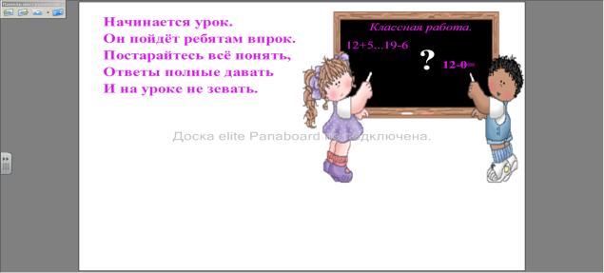  Слайд № 2
2. | Актуализация опорных знаний  - Согласны ли вы с высказыванием философа?  Познакомьтесь с системой счисления в Древнем Египте и ответьте на вопрос:  Какое это число? | 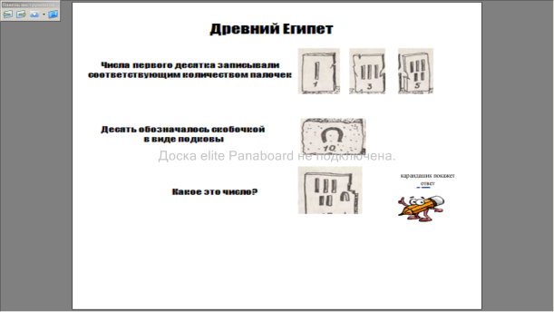
3. | Математическая разминка  Представь в виде суммы разрядных слагаемых.  Какие числа пропущены на числовой лесенке? | 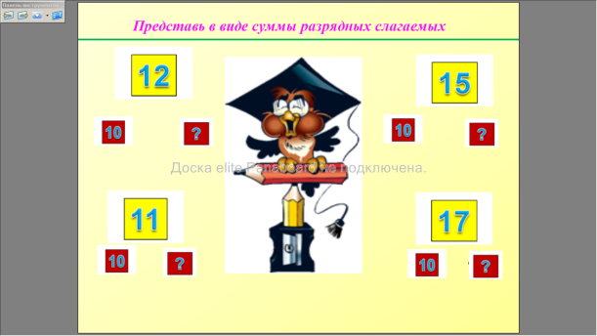  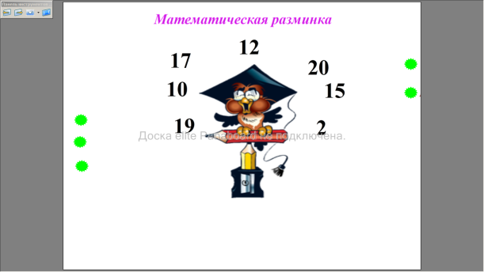  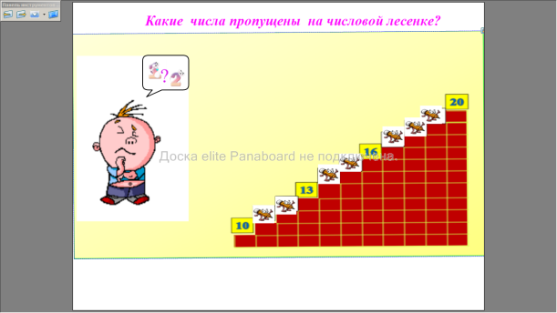
4. | Закрепление изученного материала  Решение весёлых задач. | 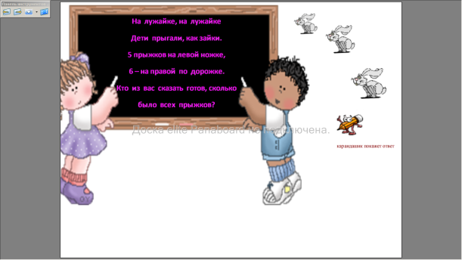
 | Примените свои знания при решении нестандартной задачи.  Составь верное равенство. | 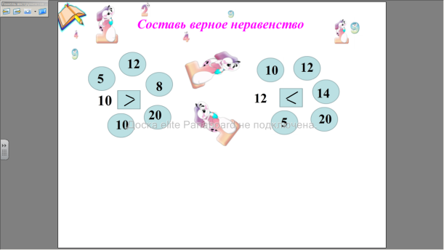  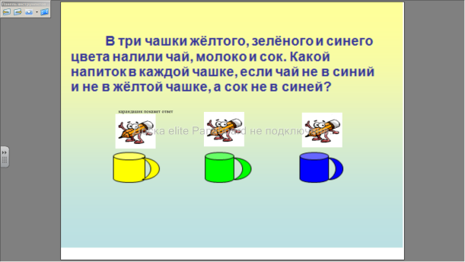
5. | Физминутка на три минутки | 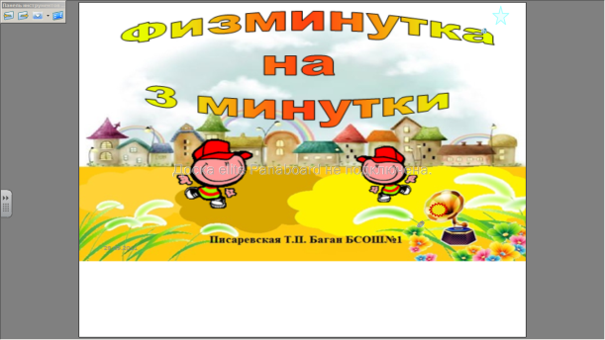
6. | Работа в парах  Соедините примеры с верными ответами, и вы узнаете, что любят животные.  (2 человека работают у доски)  Давайте сверимся | 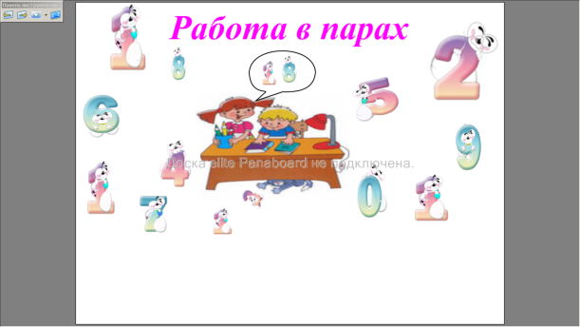  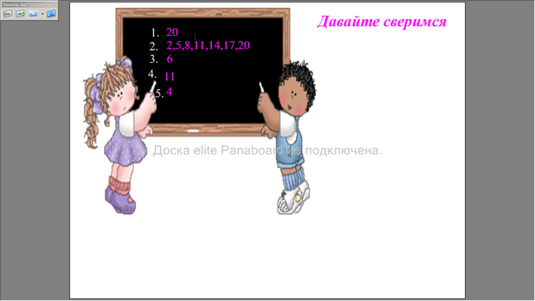  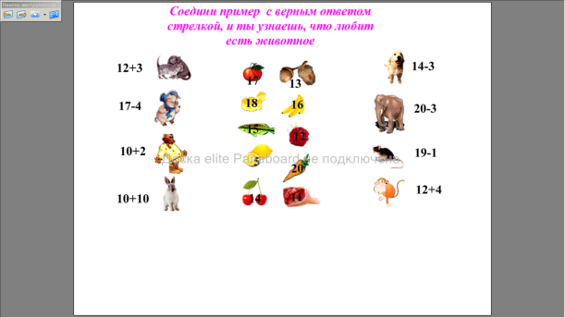
7. | Самостоятельная работа | 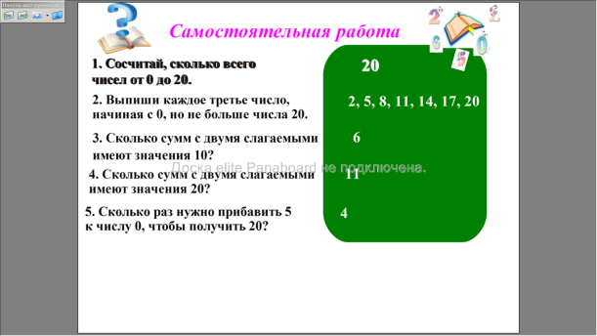
8. | Итог урока  Сделайте вывод,  для чего человек придумал числа?
9. | Рефлексия  Оцените свою работу на уроке.  Ответы укажите на шкале цветными карандашами. | 